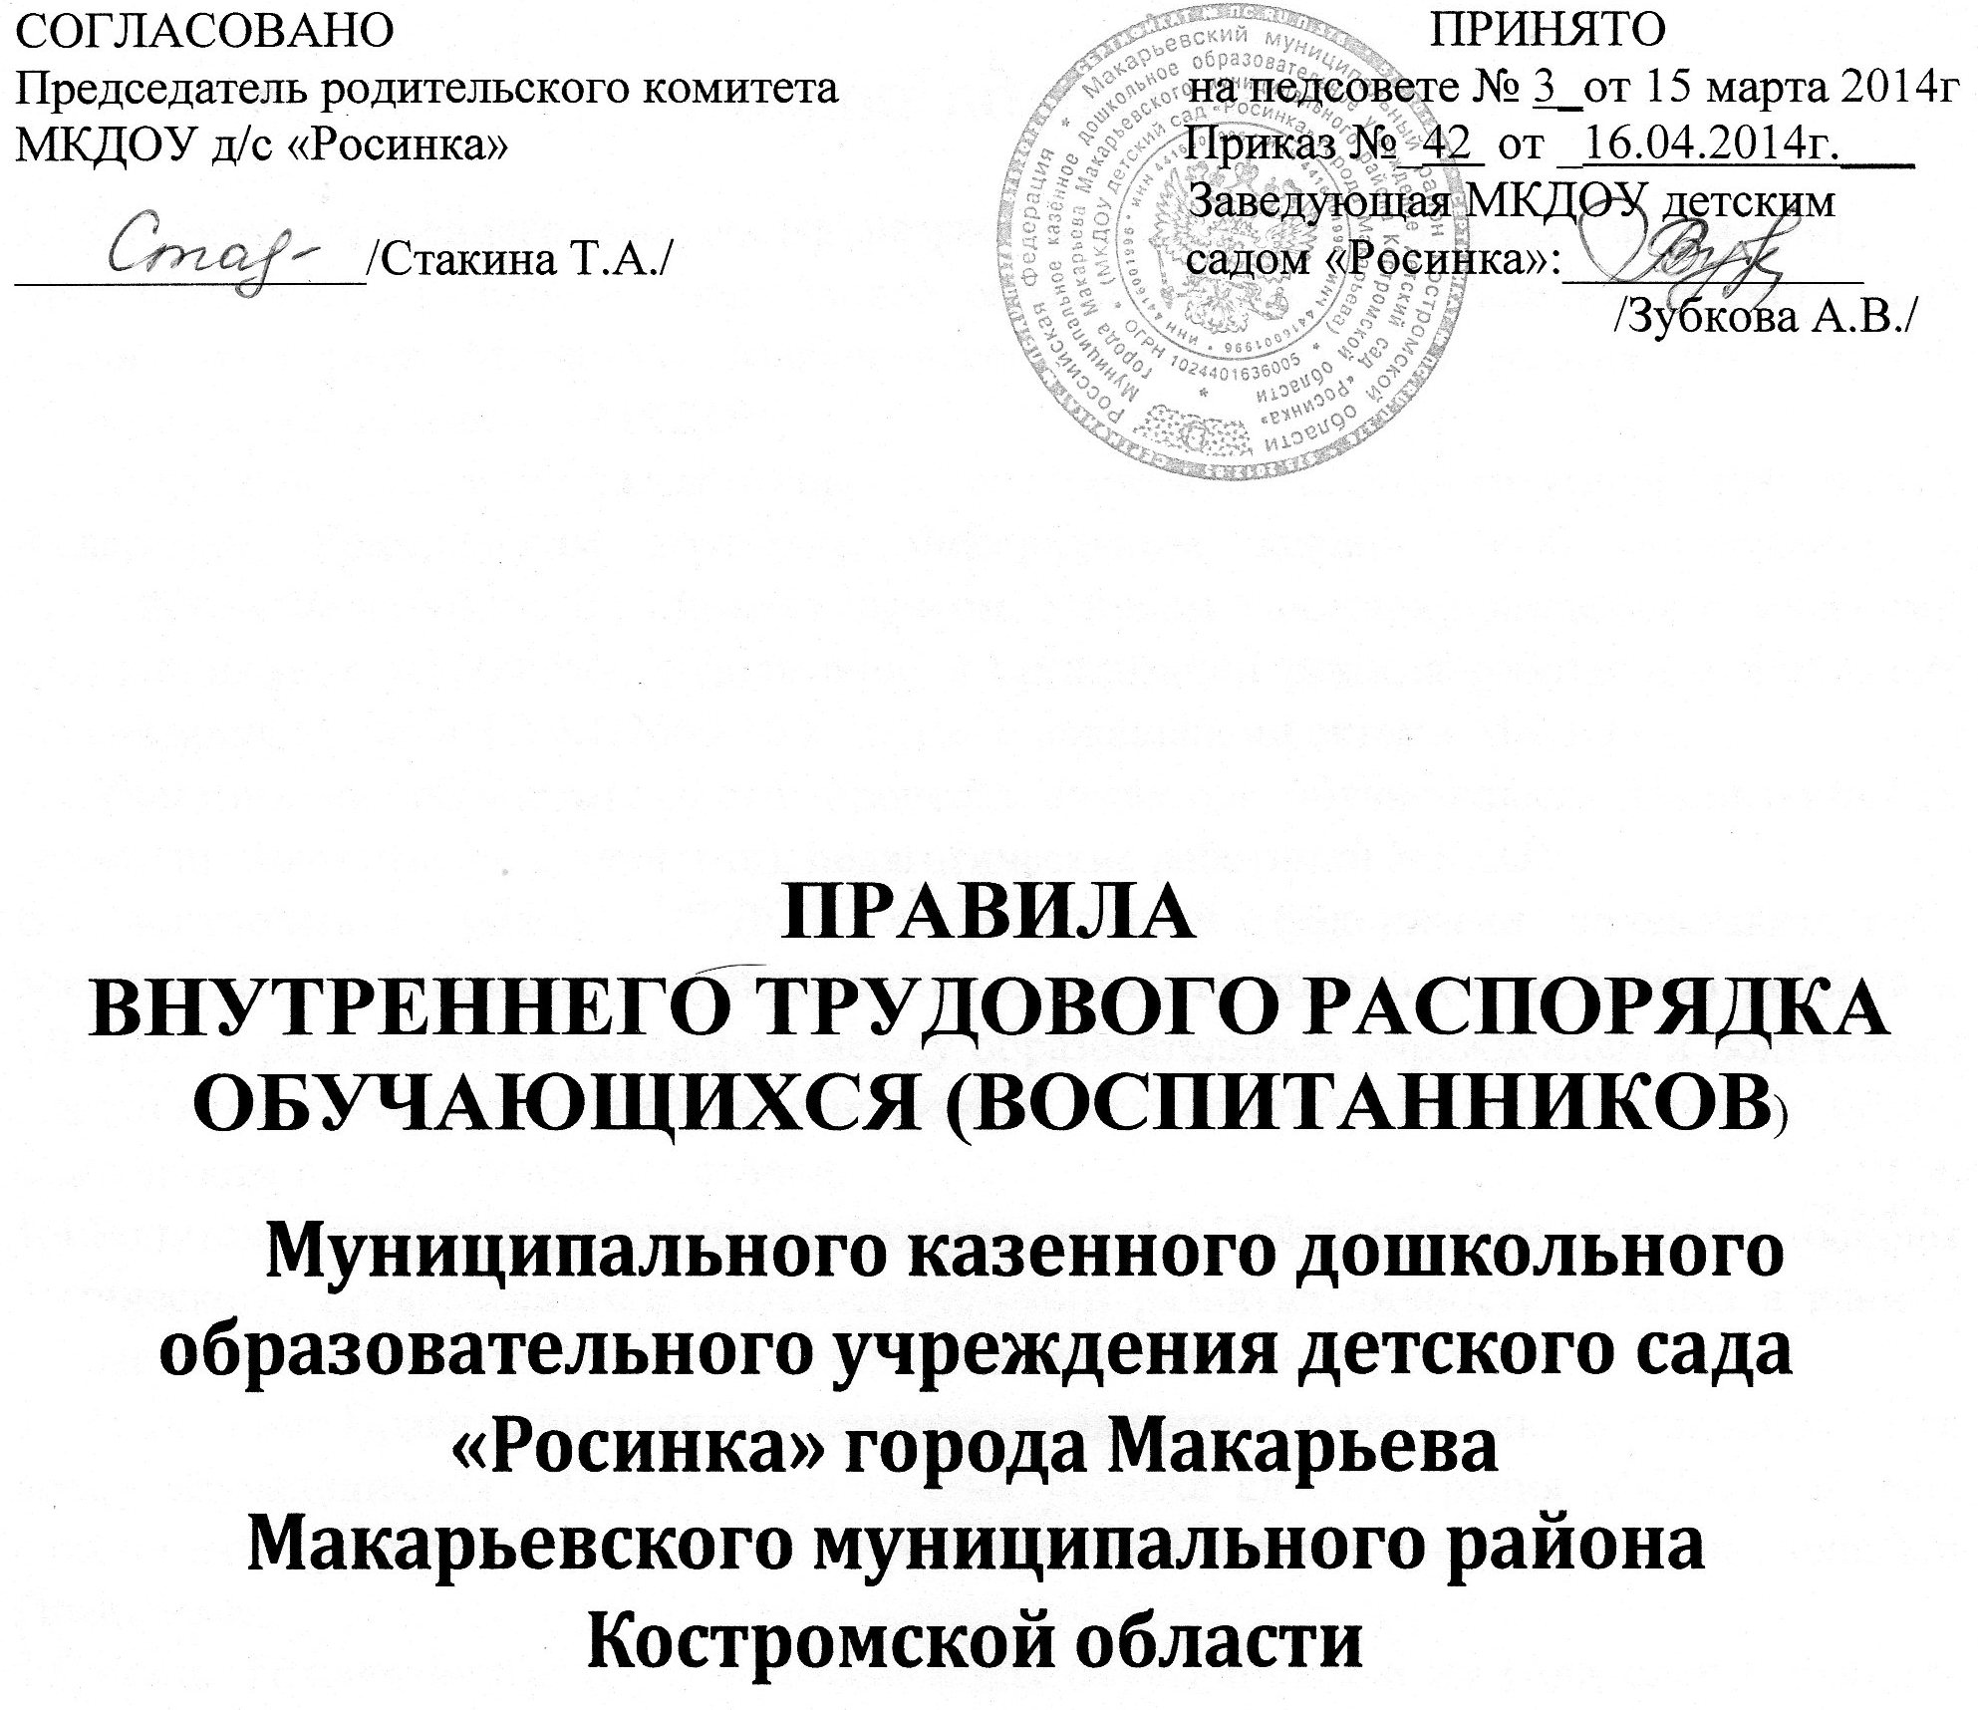

СОГЛАСОВАНО ПРИНЯТО

Председатель родительского комитета на педсовете № 3_от 15 марта 2014г

МКДОУ д/с «Росинка» Приказ №_42 от _16.04.2014г.___

Заведующая МКДОУ детским

______________/Стакина Т.А./ садом «Росинка»:____________

/Зубкова А.В./

**ПРАВИЛА**

**ВНУТРЕННЕГО ТРУДОВОГО РАСПОРЯДКА**

**ОБУЧАЮЩИХСЯ (ВОСПИТАННИКОВ)**

# Муниципального казенного дошкольного образовательного учреждения детского сада «Росинка» города Макарьева Макарьевского муниципального района Костромской области

**1. ОБЩИЕ ПОЛОЖЕНИЯ**

1.1.Правила внутреннего распорядка разработаны для обучающихся (воспитанников)  Муниципального казенного дошкольного образовательного учреждения детского сада «Росинка» города Макарьева Макарьевского муниципального района Костромской области (далее по тексту – МКДОУ).

1.2.Настоящие правила разработаны в соответствии с Конституцией Российской Федерации, Гражданским кодексом, Федеральным законом  «Об образовании в Российской Федерации», Семейным кодексом, Уставом, санитарно-эпидемиологическими требованиями к устройству, содержанию и организации режима работы в дошкольных организациях СанПиН 2.4.1.2660-10 и другими локальными актами МКДОУ.

1.3.Участниками образовательного процесса являются обучающиеся (воспитанники), родители (законные представители), педагогические работники МКДОУ.

Взаимоотношения между МКДОУ и родителями (законными представителями) воспитанников возникают и прекращаются с момента приема (отчисления) ребенка в МКДОУ и регулируются договором между образовательным учреждением и родителями (законными представителями) обучающегося, включающие в себя взаимные права, обязанности и ответственность сторон.

1.4.Родители являются первыми педагогами ребенка. Они обязаны заложить основы физического, нравственного и интеллектуального развития личности ребенка в раннем возрасте. Родители несут ответственность за воспитание своих детей.

1.5.Настоящие Правила внутреннего распорядка являются обязательными для исполнения всеми обучающимися  МКДОУ. При приеме ребенка администрация МКДОУ обязана ознакомить родителей (законных представителей) воспитанников с настоящими Правилами.

1.6.Копии Правил внутреннего распорядка для обучающихся и их родителей (законных представителей) вывешиваются на стендах во всех  групповых помещениях, а  также  размещаются на  сайте  МКДОУ.

**2. ПОРЯДОК ПРИХОДА И УХОДА ОБУЧАЮЩИХСЯ (ВОСПИТАННИКОВ)**

2.1.Режим работы МКДОУ:

- 5 дневная рабочая неделя;

- выходные дни - суббота, воскресенье, праздничные дни;

- максимальная длительность пребывания детей в МКДОУ – 10,5 часов;

- ежедневный график работы МКДОУ: с 7.30 часов до 18.00 часов.

2.2.Ежедневный утренний прием детей проводят воспитатели групп, которые опрашивают родителей (законных представителей) о состоянии здоровья детей, заносят  данные о присутствии воспитанника в группе в журнал приема.

Прием детей в МКДОУ осуществляется с 07.30 ч. – до 08.45 ч.

Своевременный приход ребенка в МКДОУ – необходимое условие качественной и правильной организации воспитательно-образовательного процесса.

2.3.Педагоги проводят беседы и консультации для родителей (законных представителей) о воспитаннике, утром до 08.00 часов и вечером после 17.00 часов. В другое время педагог обязан находиться с детьми и отвлекать его от воспитательно–образовательного процесса категорически запрещается.

2.4.К педагогам группы, независимо от их возраста, необходимо обращаться на «Вы», по имени и отчеству, спокойным тоном.

2.5.Родители (законные представители) обязаны забрать ребенка до 18.00. В случае неожиданной задержки родитель (законный представитель) должен незамедлительно связаться с воспитателем группы. Если родители (законные представители) не предупредили воспитателя и не забрали ребенка после 18.00 ч., воспитатель оставляет за собой право передать ребёнка в учреждение здравоохранения, дежурному  отдела полиции города Макарьева (в  подразделение  по  делам  несовершеннолетних),  поставив в известность родителей (законных представителей) о местонахождении ребёнка.

2.6.Если родители (законные представители) привели ребенка после начала какого – либо режимного момента, необходимо раздеть  его и подождать вместе с ним в раздевалке до ближайшего перерыва.

2.7.Родители (законные представители) должны лично передавать воспитанников воспитателю группы. Нельзя забирать детей из МКДОУ, не поставив в известность воспитателя группы, а также поручать это детям, подросткам в возрасте до 18 лет, лицам в нетрезвом состоянии, наркотическом опьянении.

2.8.Если родители (законные представители) ребенка не могут лично забирать ребенка из МКДОУ, необходимо  оформить нотариально заверенную доверенность на человека который за них будет выполнять данную функцию. Доверенность необходимо предоставить заведующему МКДОУ и написать заявление необходимой формы.

2.9.Категорически запрещен приход ребенка дошкольного возраста в МКДОУ и его уход без сопровождения родителя (законного представителя).

2.10.Чтобы избежать случаев травматизма, родителям необходимо проверять содержимое карманов в одежде ребенка на наличие опасных предметов. Категорически запрещается приносить в МКДОУ острые, режущие, стеклянные предметы, а также мелкие предметы (бусинки, пуговицы и т. п.), таблетки и другие лекарственные средства.

2.11.Детям запрещается приносить в детский сад жевательную резинку и другие продукты питания (конфеты, печенье, напитки и др.).

2.12.Не рекомендуется одевать обучающимся золотые и серебряные украшения, давать с собой дорогостоящие игрушки, мобильные телефоны, а также игрушки, имитирующие оружие. За золотые и серебряные вещи, а также за дорогостоящие предметы (айфоны, айпады, планшеты, телефоны и т.д.) педагоги и администрация МКДОУ ответственности не несут.

2.13.Администрация  МКДОУ не несёт ответственность за оставленные без присмотра велосипеды, самокаты, санки и т. д.

2.14. Родители, забрав ребёнка из детского сада, обязаны покинуть территорию учреждения.

**3. ЗДОРОВЬЕ РЕБЕНКА**

3.1.Прием ребенка в МКДОУ проводится на основании справки о состоянии здоровья ребенка, которую необходимо  предоставлять  медицинскому работнику.

3.2.Медицинский работник осуществляет контроль приема детей в  случаях подозрения на заболевание. Выявленные больные дети или дети с подозрением на заболевание в МКДОУ не принимаются; заболевших в течение дня детей изолируют от здоровых детей (временно размещают в изоляторе) до прихода родителей или направляют в лечебное учреждение.

3.3.О невозможности прихода ребенка по болезни или другой уважительной причине необходимо обязательно сообщить в МКДОУпо телефону 5-55-77 или по мобильному телефону воспитателей группы. Ребенок, не посещающий МКДОУ более трех дней (за исключением выходных и праздничных дней), должен иметь справку от врача; при возвращении после более длительного отсутствия предоставляется справка о состоянии здоровья ребенка и контактах за последний 21 день. В случае  отсутствия ребенка в МКДОУ по каким-либо обстоятельствам, необходимо написать заявление на имя заведующего МКДОУ о сохранении места за ребенком с указанием периода отсутствия ребенка и причины.

3.4.Если воспитанник заболел во время пребывания в МКДОУ, то воспитатель или медицинский работник незамедлительно обязаны связаться с родителями (законными представителями). Поэтому родители (законные представители) обязаны сообщать воспитателям о любых изменениях контактных данных.

3.5.Если у ребенка есть аллергия или другие особенности здоровья и развития, то родитель (законный представитель) должен поставить в известность воспитателя и медицинского работника, с обязательным предоставлением справки от педиатра или врача аллерголога.

3.6.Родители и педагоги обязаны доводить до сознания воспитанников, что в группе детям не разрешается обижать друг друга, не разрешается «давать сдачи», так же, как и нападать друг на друга. Брать без разрешения личные вещи, в том числе и принесенные из дома игрушки других детей; портить и ломать результаты труда других детей. Это требование продиктовано соображениями безопасности каждого ребенка.

3.7.Родители (законные представители) должны заботиться о здоровье своих детей:

- вести здоровый образ жизни и быть личным примером для своего ребёнка;

- заботиться о безопасности ребёнка во время каникул, отдыха и т.д.

3.8.Родители  знакомятся с планом  оздоровительных  и профилактических  мероприятий, в т.ч. перечнем  закаливающих процедур и  дают  письменное  согласие  по  каждому  виду  оздоровления  детей.

3.9.Меню в МКДОУ составляется в соответствии с СанПиН 2.4.1.2660-10.  Родитель знакомится с меню на информационном стенде в групповой комнате.

3.10.Родители имеют право  входить  в  Совет по  питанию МКДОУ и высказывать свои  предложения по организации детского питания.

3.11.Профилактические прививки проводятся в соответствии с национальным календарем профилактических прививок, в МКДОУ профилактические прививки проводятся только с письменного согласия родителей (законных представителей).

**4. ОДЕЖДА ОБУЧАЮЩИХСЯ (ВОСПИТАННИКОВ)**

4.1.Обучающихся  необходимо  приводить в МКДОУ в чистой одежде, без посторонних запахов (духи, табак и т.д.).

4.2.Если одежда воспитанника неопрятна, воспитатель вправе сделать замечание родителю (законному представителю) и потребовать надлежащего ухода за одеждой ребенка.

4.3.В группе у ребенка должна быть сменная обувь (желательно исключить обувь с черной подошвой, оставляющую черные полосы на полу, для малышей – с застежкой или липучкой).

4.4.Для занятий по физической культуре ребенку необходима специальная физкультурная форма, которая оговаривается в группе с воспитателем и  инструктором по физкультуре. Для занятий физкультурой на улице рекомендуется отдельный комплект одежды. Для занятий музыкой обучающемуся также необходимо иметь специальную обувь.

4.5.Родители (законные представители) должны промаркировать вещи ребёнка, во избежание потери или случайного обмена с другим ребенком. За утерю не промаркированной  одежды и обуви педагоги и администрация МКДОУ ответственности не несут.

4.6.Зимой и в мокрую погоду рекомендуется, чтобы у ребенка была запасная одежда (варежки, колготки, штаны и т.д.) для смены в отдельном мешочке.

В группах  раннего  возраста - 2-3 смены  белья.

4.7.Перед тем как вести ребенка в детский сад, родителям (законным представителям) необходимо проверить, соответствует ли его одежда времени года и температуре воздуха. Проследить, чтобы одежда ребенка не была слишком велика, либо не сковывала его движений. В правильно подобранной одежде ребенок свободно двигается и меньше утомляется. Завязки и застежки должны быть расположены так, чтобы ребенок мог самостоятельно себя обслужить. Обувь должна быть легкой, теплой, точно соответствовать ноге ребенка, легко сниматься и надеваться. Нежелательно ношение комбинезонов и перчаток.

4.8.Носовой платок или бумажные салфетки  необходимы ребенку, как в помещении, так и на прогулке, на одежде должны располагаться удобные карманы для их хранения.

4.9.Родители должны в учреждении ходить в сменной обуви или бахилах.

**5. ИГРА И ПРЕБЫВАНИЕ НА СВЕЖЕМ ВОЗДУХЕ**

5.1.Воспитатели всех возрастных групп организуют прогулку обучающихся в соответствии с требованиями СанПиН 2.4.1.2660-10 пункт 12.5. Продолжительность прогулки детей составляет не менее 4-4,5 часов. Прогулки организуют 2 раза в день: в первую половину – до обеда и во вторую половину дня – после дневного сна или перед уходом детей домой. При температуре воздуха ниже минус 15С и скорости ветра более 7м/с продолжительность прогулки сокращается. Прогулка не проводится при температуре воздуха ниже минус 15С и скорости ветра более 15 м/с для детей до 4 лет, а для детей 5-7 лет при температуре воздуха минус 20С и скорости ветра более 15 м/с, в иных случаях родители (законные представители) не имеют права требовать от воспитателей и администрации детского сада отмены данного режимного момента.

5.2.Администрация МКДОУ оставляет за собой право отказать родителям (законным представителям) в просьбе оставлять воспитанников во время прогулки в групповой комнате, так как,   в соответствии с требованиями СанПиН 2.4.1.2660-10 пункт 8.7, все помещения ежедневно и неоднократно проветриваются в отсутствии детей.

5.3.Использование личных велосипедов и роликовых коньков в детском саду запрещено в целях обеспечения безопасности других детей.

5.4.Воспитанник может принести в детский сад личную игрушку, если она чистая и не содержит мелких опасных деталей и соответствует требованиям СанПиН 2.4.1.2660-10. Родитель (законный представитель), разрешая своему ребенку принести личную игрушку в детский сад, соглашается с мыслью, что «я и мой ребенок не расстроимся, если с ней будут играть другие дети или она испортится». За сохранность принесенной из дома игрушки, воспитатель и детский сад ответственности не несут. Запрещено приносить игровое оружие.

5.5.Если выясняется, что ребенок забрал домой игрушку из детского сада (в том числе, и игрушку другого ребенка), то родители (законные представители) обязаны  незамедлительно вернуть ее, разъяснив малышу, почему это запрещено.

5.6.Родителям (законным представителям), желающим отметить день рождения ребенка в МКДОУ, следует побеседовать с воспитателями группы о традиции проведения этого праздника (решение родительского собрания в группе). Категорически запрещено угощать детей в МКДОУ кремовыми изделиями, жевательными резинками, конфетами на палочке, фруктами, лимонадом.

**6. ПООЩРЕНИЯ ОБУЧАЮЩИХСЯ (ВОСПИТАННИКОВ)**

6.1.За успехи в учебной, спортивной, творческой деятельности к воспитанникам могут быть применены следующие виды поощрений:

6.1.1. объявление благодарности воспитаннику;

6.1.2.направление благодарственного письма родителям (законным представителям) воспитанника;

6.1.3.награждение почетной грамотой и (или) дипломом;

6.1.4. награждение ценным подарком.

**7. ЗАЩИТА ПРАВ ОБУЧАЮЩИХСЯ (ВОСПИТАННИКОВ)**

7.1.В целях защиты прав воспитанников их родители (законные представители) самостоятельно или через своих представителей вправе:

7.1.1.направить в органы управления ДОУ обращение о нарушении и (или) ущемлении ее работниками прав, свобод и социальных гарантий воспитанников;

7.1.2.использовать не запрещенные законодательством РФ иные способы защиты своих прав и законных интересов.

**8. ВЫБЫТИЕ ОБУЧАЕЩЕГОСЯ (ВОСПИТАННИКА)**

8.1.Для отчисления ребенка   необходимо:

* ·За 2 недели до ухода ребенка из МКДОУ родитель (законный представитель) должен написать на имя заведующего заявление по установленной форме, где уточняется дата выбывания ребенка.
* ·Родитель (законный представитель) обязуется выплатить назначенную сумму за пребывание ребёнка в МКДОУ  до срока выбывания ребенка.
* ·Соответствующим приказом заведующий исключает из списочного состава МКДОУ в течение 3-х дней с момента назначенного срока.

6.2. Родители (законные представители) выпускников, уходящих в школу, должны заблаговременно позаботиться об оплате за  пребывание ребёнка в МКДОУ  (предоплата).